**智铃校园管理系统**

**v1.0.1**

用

户

手

册

2019年5月20日

**智铃校园**

智铃校园核心系统包括 Beego 后端 API 应用 + TCP 服务端 + Vue 单页应用 + STM32f1 单片机程序，另外提供了 .bat批处理工具 和 智铃主控机模拟器。

智铃校园后台管理系统的 B/S 客户端在本仓库中，C/S 客户端使用 Electron 开发，详情请见 [Bellex-Electron](https://github.com/Nomango/bellex-electron) 仓库。

**编译环境**

建议使用的编译环境为:

* Windows 10
* Golang 1.11
* Beego v1.11.1
* Bee v1.10.0
* Node.js 10.15.0

**模块和功能**

* RESTful API 服务端（处理客户端的请求）
* TCP 服务端（处理智铃主控机的请求）
* RPC 服务端（实现 API 后端和 TCP 后端之间的通信）
* NTP 授时客户端

**编译和运行**

在本地环境下设置环境变量 BELLEX_MODE=develope

在项目根目录下打开 PowerShell ，并按下面的顺序编译前端、后端，然后启动。

**前端编译**

进入 app 目录，执行批处理命令

cd app

npm install

npm run build

npm run build 的执行时间约 3 分钟左右，执行完毕后会将编译好的前端文件放置到 server/static 目录下

**后端编译**

首先配置好数据库：

1. 在本地 MySQL 数据库中创建名为 bellex 的数据库
2. 在 conf/dev.yaml 文件中设置好数据库的连接方式
3. 后端启动时会自动加载该 yaml 文件中的配置项

在 PowerShell 运行批处理命令：

./make run server

启动 Beego 后端服务，启动后会自动创建数据表和管理员账号

打开新的 PowerShell 运行批处理命令：

./make run tcp

启动 TCP 服务端，启动后会等待 智铃主控机的 TCP 请求

**测试 TCP 服务**

在 PowerShell 运行批处理命令：

./make test tcp

将启动一个智铃主控机模拟器，模拟器可以模拟单片机向服务器请求的过程。

[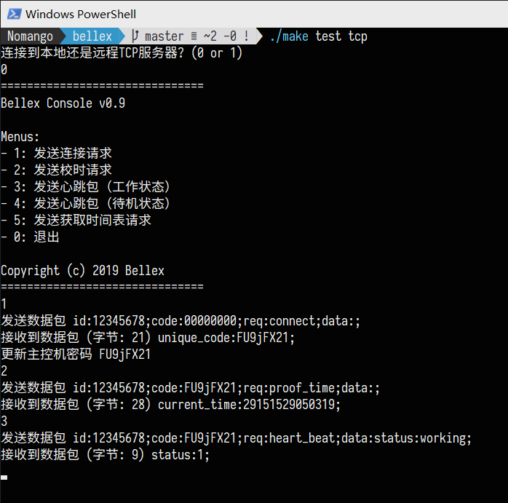](https://github.com/Nomango/bellex/blob/master/preview/test_tcp.png?raw=true)

**测试 NTP 服务**

在 PowerShell 运行批处理命令：

./make test ntp

向阿里云ECS、中科院、国家授时中心三个 NTP 服务发送请求，并自动解析 NTP 报文，将结果打印在控制台。

[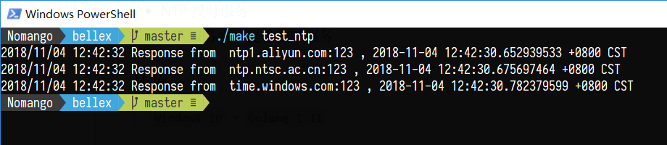](https://github.com/Nomango/bellex/blob/master/preview/test_ntp.png?raw=true)

**更多**

在 PowerShell 中运行批处理命令：

./make help

查看更多使用介绍。

**界面预览**

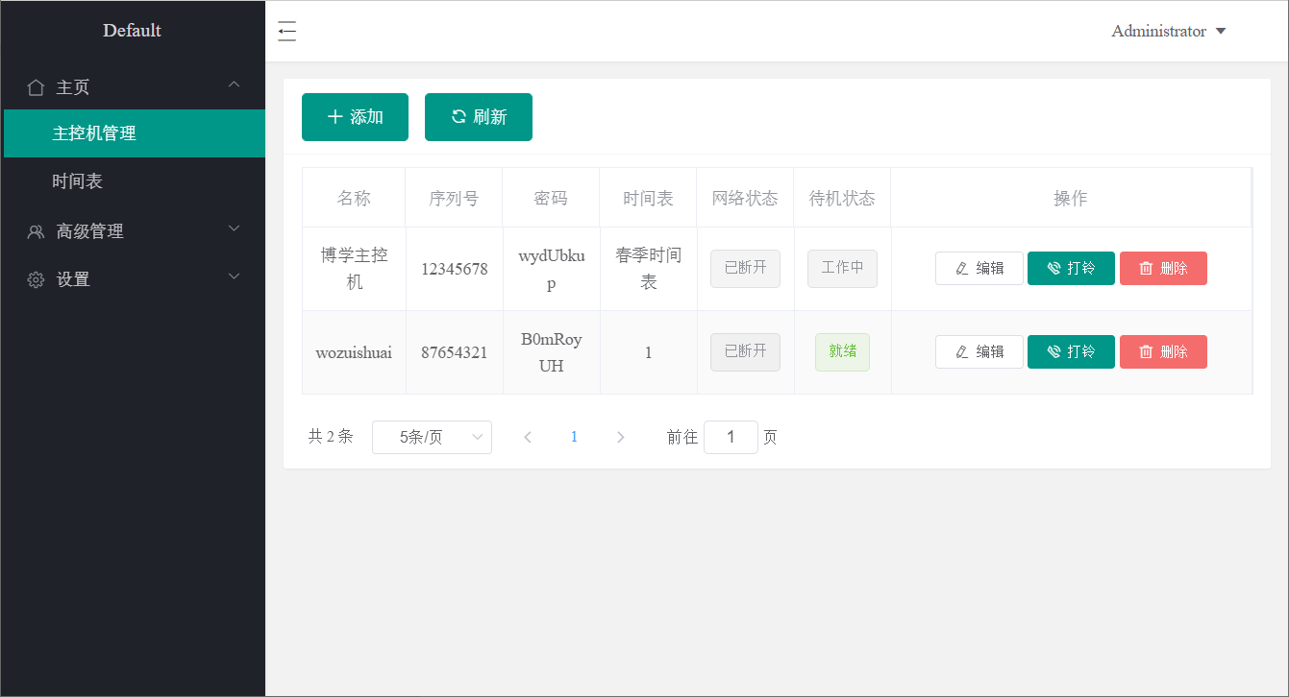

图 智铃校园Web管理后台界面